RHEINZINK - Horizontalpaneel - Fassadensystem aus Titanzink

RHEINZINK

Eigenschaften

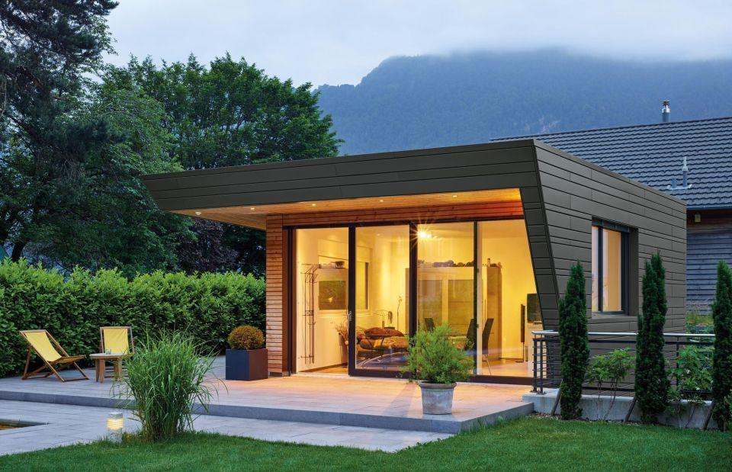

Farbton

nach Hersteller-Farbkarte

Oberfläche

beschichtet, blank, matt

Werkstoff

Zink

Breite (mm)

0,00 - 6.000,00

Länge (mm)

200,00 - 333,00

Ausführung Bekleidung

Paneel, Vorgehängte hinterlüftete Außenwandbekleidung

Befestigung

auf Unterkonstruktion, einhängen

Brandverhalten

A1

Material Deckschicht

sonstige

Sichtbarkeit Befestigung Bekleidung

nicht sichtbar, verdeckt

Sonderformen

Konkav und konvex gerundete Paneele, Perforation der Sichtfläche, Lochblech

Eigenschaften

Verlegung horizontal, Montage von unten nach oben